Всероссийская заочная олимпиада по истории Холокоста
Задание 1.
Соотнесите дату и событие:
1. | 10 мая 1933 г. Берлин | А. | Восстание в Варшавском гетто
2. | 29 -30 сентября 1941 г. | Ж. | Расстрел евреев в Бабьем Яру
3. | 14 октября 1943 г. | В. | Создание первого гетто в Польше
4. | 15 сентября 1935 г. | Г. | Восстание в Собиборе
5. | 9-10 ноября 1938 г. | Д. | Массовое сожжение книг
6. | 21 сентября 1939 года | Е. | Нюрнбергские законы
7. | 19 апреля 1943 г. | Б. | «Хрустальная ночь»

Укажите в таблице выбранные цифры под соответствующими буквами.
А | Б | В | Г | Д | Е | Ж

За каждый правильный ответ 1 балл. Всего за задание: 7 баллов
Задание 2.
Перечислите 6 лагерей смерти, созданных на территории Польши для полного уничтожения евреев и объясните, почему они так назывались:
За каждое правильное название лагеря смерти – 1 балл, объяснение – 2 балла. Всего за задание: 8 баллов.
Задание 3.
Назовите не менее 3-х особенностей Холокоста на территории Советского Союза и дайте объяснение этих особенностей.
За каждую правильно названную особенность – 1 балл, объяснение – 1 балл.
Всего за задание: 6 баллов.
Задание 4.
Дайте объяснение понятию гетто –
Назовите типы гетто:
Перечислите наиболее крупные гетто на территории России:
Всего за задание: 4 балла
Задание 5.
Перечислите известные вам формы сопротивления. Какие герои сопротивления в гетто и лагерях смерти Вам известны? Напишите краткую биографию одного из героев сопротивления.
За каждый ответ по 2 балла. Всего за задание: 6 баллов.
Задание 6.
Изучите сайт «Бабьи Яры России» http://www.holomemory.ru
Напишите, в каких субъектах России происходило уничтожение еврейского населения:
Сколько всего субъектов РФ имеют на своей территории памятники (памятные знаки) на местах расстрелов евреев:
Назовите 3 места, где произошли самые массовые расстрелы евреев:
Всего за задание 5 баллов.
Задание 7.
Из протокола совещания в Ванзее:
"...Начальник полиции безопасности и СД обергруппенфюрер СС Гейдрих сообщил в начале совещания, что рейхсмаршал (Г. Геринг) назначил его на должность уполномоченного по подготовке окончательного решения еврейского вопроса в Европе.
В ходе окончательного решения еврейского вопроса в Европе принимаются во внимание около 11 миллионов евреев.
В ходе окончательного решения вопроса евреи на Востоке под надлежащим надзором должны быть соответствующим образом использованы в качестве рабочей силы.
Большими рабочими колоннами, отдельно мужчины и женщины, трудоспособные евреи будут переведены в эти области, где их будут использовать на строительстве дорог, причем, несомненно, большая часть их вымрет в результате естественного отбора...
В ходе практического осуществления окончательного решения еврейского вопроса Европа будет прочесана с запада на восток...
В ходе подготовки к окончательному решению еврейского вопроса в основу до некоторой степени должны лечь Нюрнбергские законы, причем предпосылкой для полного урегулирования проблемы является также решение вопросов, связанных со смешанными браками и с лицами смешанного происхождения."

1.Что произошло в Ванзее? Назовите дату этого события. Какую роль оно сыграло?
2. Какие меры по отношению к еврейскому населению предполагалось принять? Подтвердите цитатами текста.
3. Используя текст и знания по истории Холокоста поясните, что собой представляли Нюрнбергские законы?
4. С какими другими планами по уничтожению мирного населения можно сравнить этот протокол? В чем сходство и различия?

За каждое задание 3 балла. Всего за задание: 12 баллов.
Задание 8.
Подумайте, кого Василий Гроссман, автор книги «Жизнь и судьба» назвал «светлой струей в океане зла и насилия».
Какое официальное звание имеют эти люди и за что оно им присуждается?
Назвать имена самых известных (до 3-х) и рассказать об одном из них.
За каждый правильный ответ по 1 баллу, за рассказ – до 3-х баллов.
Всего за задание: 8 баллов.
Задание 9.
Написать мини-эссе на тему (по выбору):
«Когда нацисты пришли за коммунистами, я молчал, я же не коммунист…. Потом они пришли за социал-демократами, я молчал, я же не социал-демократ… Потом они пришли за профсоюзными деятелями, я молчал, я же не член профсоюза… Потом они пришли за евреями, я же не еврей… А потом они пришли за мной, и уже не было никого, кто бы мог протестовать».
(Мартин Нимёллер)
«Не бывает геноцида против одного народа.
Геноцид всегда направлен против всех» (Михаил Гефтер)

Всего за задание: 5 баллов.
Задание 10.
Рассмотрите фотографии. Где находятся эти памятники? Расскажите историю памятника (на выбор).
1. 2.
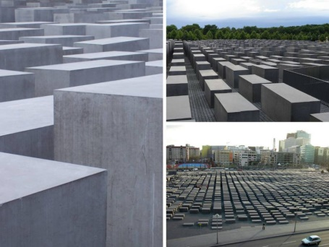
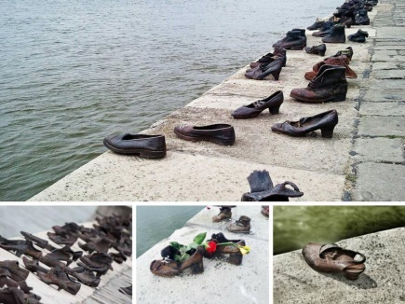

3. 4.
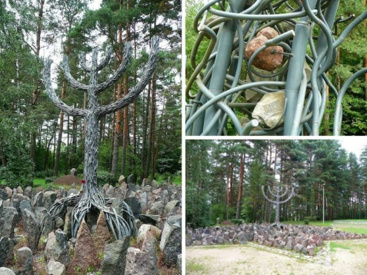
5.
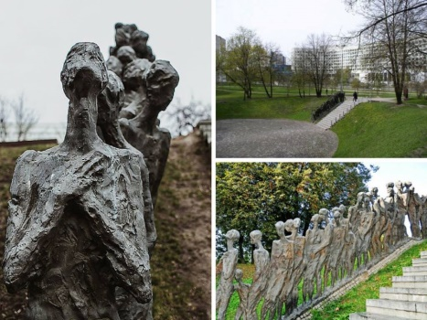

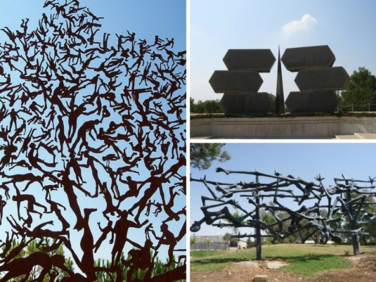
6. 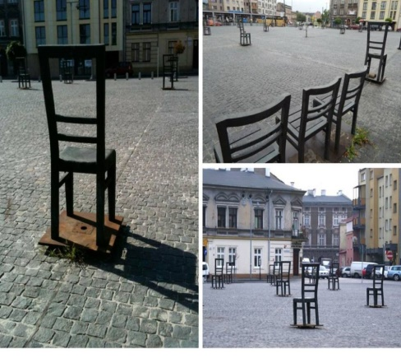

1 | 2 | 3 | 4 | 5 | 6

За каждый правильный ответ по 1 баллу. Рассказ – 3 балла.
Всего за задание: 9 баллов.

Задание 11***.
Ежегодно 27 января отмечается Международный день памяти жертв Холокоста. Резолюция об этом была принята Генеральной Ассамблей Организации Объединенных Наций (ГА ООН) 1 ноября 2005 года. Инициаторами принятия документа выступили Израиль, Канада, Австралия, Россия, Украина, США, а их соавторами — еще более 90 государств.
Дата памятного дня выбрана не случайно; именно в этот день 27 января 1945 года Советская армия освободила крупнейший нацистский лагерь смерти Аушвиц-Биркенау (Польша).
В резолюции от 1 ноября 2005 года Генеральная Ассамблея ООН призвала государства-члены разработать просветительские программы, чтобы уроки Холокоста навсегда сохранились в памяти последующих поколений и способствовали предотвращению актов геноцида в будущем.
Научно-просветительский центр «Холокост» разработал проект «Освобождение Аушвица (Освенцима) – уникальный пример межнациональной толерантности», получивший грант Президента РФ на поддержку проектов, участвующих в развитии институтов гражданского общества и реализующих социально значимые проекты и проекты в сфере защиты прав и свобод человека и гражданина.
Освободителями Аушвица (Освенцима) были бойцы 1-го Украинского фронта 59-й и 60-й армий 100-ой Львовской стрелковой дивизии, 286-ой Ленинградской стрелковой дивизии, 107-ой стрелковой дивизии, 322-ой Житомирской стрелковой дивизии.
Найдите информацию об одном участнике освобождения Аушвица (Освенцима) и оформите ее в отдельном документе.
Информация о воине-освободителе должна включать следующие сведения:
Дата рождения:
Место рождения:
Место призыва:
Дата поступления на службу:
Звание:
Должность:
Награды:

Биография, отражающая сведения о довоенном, военном и послевоенном периодах жизни, боевом пути в составе дивизии-освободительницы.
Фотография.
Личные воспоминания об освобождении Аушвица (Освенцима) – при наличии.

Всего за олимпиаду: 70 баллов

*** выполнение задания оценивается жюри по специально разработанным критериям.

